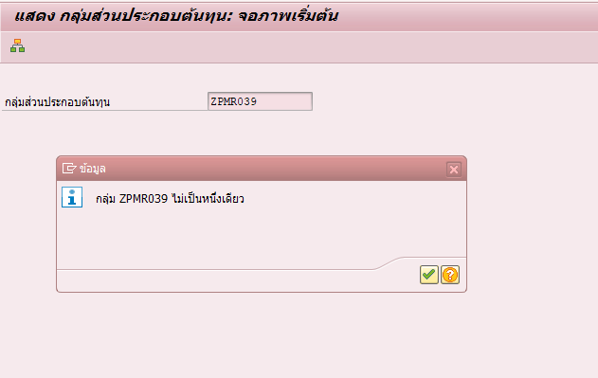

พบว่า Sub Group ZPMR039_IO และ ZPMR039_PM มีข้อมูลช่วงส่วนประกอบต้นทุนซ้ำซ้อนอยู่

